深圳实验学校高中部高三数学滚动训练八（20121106）
班级 姓名
一、选择题：本大题共12小题，每小题5分，满分60分把答案填在答题卡的相应位置．
1．已知命题：若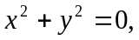则、全为；命题：若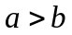，则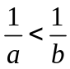．给出下列四个复合命题：①p且q，②p或q，③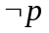④ 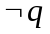，其中真命题的个数为
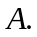1 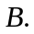2 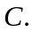3 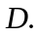4
2．是三个集合，那么“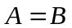”是“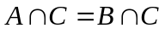”成立的
充分非必要条件 必要非充分条 充要条件 既非充分也非必要条件
3．已知函数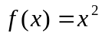，集合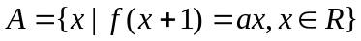，且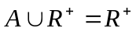，则实数 的取值范围是
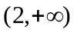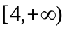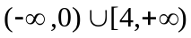
4．下列命题中，使命题是命题成立的充要条件的一组命题是
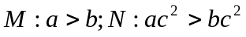
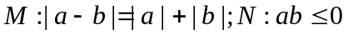
5．不等式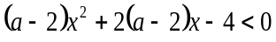 对于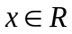恒成立，那么的取值范围是
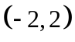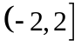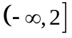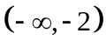
6．如果满足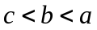，且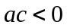，那么下列选项中不一定成立的是
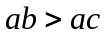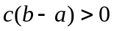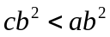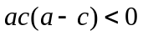
7．二次函数的二次项系数为正数，且对任意项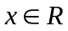都有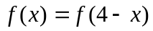成立，
若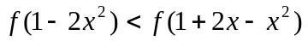，则的取值范围是 ( )
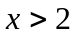 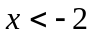或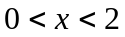 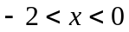 或
8．函数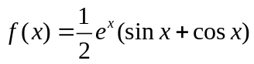在区间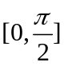上的值域为 ( )
A .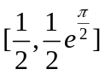 B.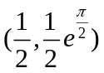 C.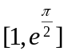 D. 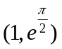
9.设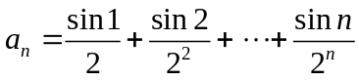 , 则对任意正整数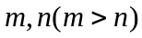 , 都成立的是 ( )
A．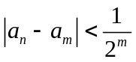 B．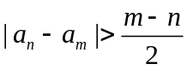 C．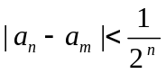 D．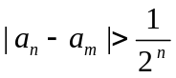
10．若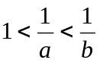，则下列结论不正确的是 ( )
A. 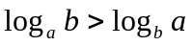 B. 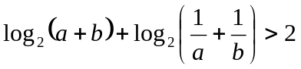
C. 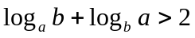 D. 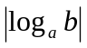 +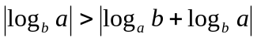
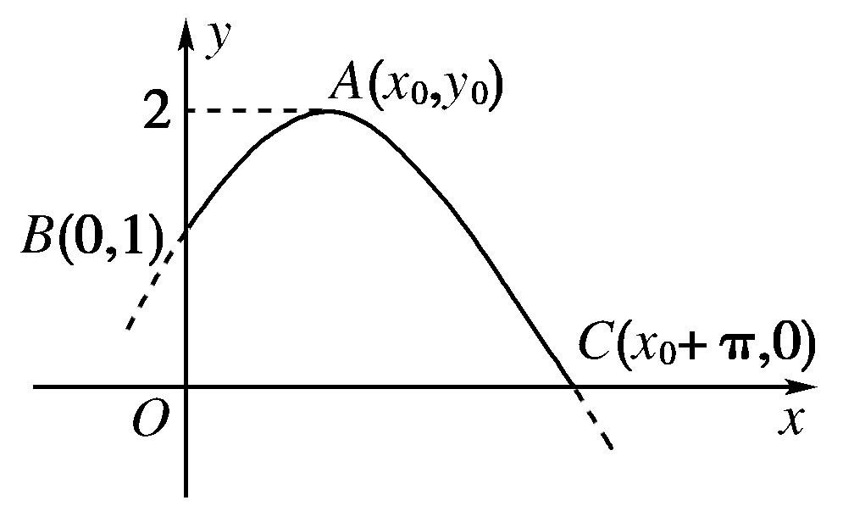
11．已知函数f(x)的部分图象如图所示，则的解析式可能为 ( )
A．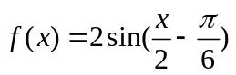 B．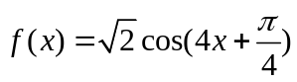
C．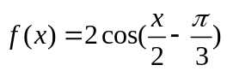 D．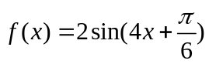
12．不等式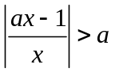的解集为，又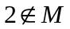，则的取值范围为( )
A．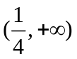 B．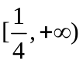 C．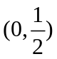 D．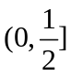
二、填空题：（本大共8小题,每小题5分,共40分,把答案填在答题卡的相应位置．）
13．在函数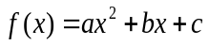中，若成等比数列且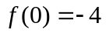，则有最 值（填“大”或“小”），且该值为 ．
14．对任意实数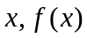是和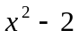中的较大者，则的最小值为 ．
15．已知定义在闭区间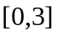上的函数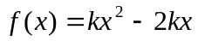的最大值为，那么实数的取值集合为 ．
16．已知以下四个命题：
① 如果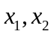是一元二次方程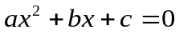的两个实根，且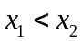，那么不等式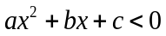的解集为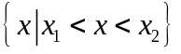；
②若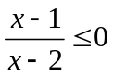，则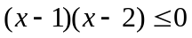；
③“若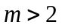，则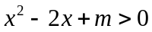的解集是实数集”的逆否命题；
④若函数在上递增，且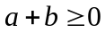，则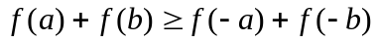．
其中为真命题的是 （填上你认为正确的序号）．
17.设实数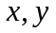满足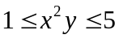，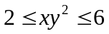，则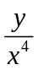的最小值是 .
18.给出下列四个命题：
①若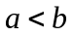，则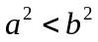； ②若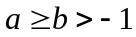，则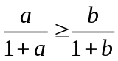；
③若正整数和满足；，则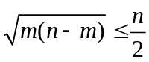；
④若，且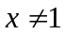，则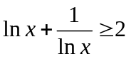.
其中真命题的序号是_____________________(请把真命题的序号都填上).
19.已知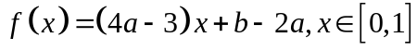，若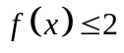恒成立，则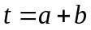的最大值为 .
20. 已知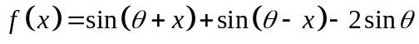对于都有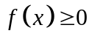成立，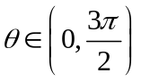
且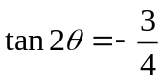，则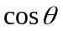= .

答题卡
班级 姓名 成绩
一.选择题：
题号 | 1 | 2 | 3 | 4 | 5 | 6 | 7 | 8 | 9 | 10 | 11 | 12
答案

二.填空题：

13． 14． 15． 16．

17． 18． 19. 20．

参考答案
一.选择题：
题号 | 1 | 2 | 3 | 4 | 5 | 6 | 7 | 8 | 9 | 10 | 11 | 12
答案 | B | A | A | D | B | C | C | A | C | D | C | B

二.填空题：

13． 大  14．  15． 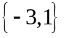 16． ②③④

17． 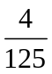 18． ②③ 19. 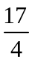 20． 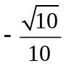

参考答案
一.选择题：
题号 | 1 | 2 | 3 | 4 | 5 | 6 | 7 | 8 | 9 | 10 | 11 | 12
答案 | B | A | A | D | B | C | C | A | C | D | C | B

二.填空题：

13． 大 14． 15． 16． ②③④

17． 18． ②③ 19. 20．

